Prénom : ……………………………… | Date : …………………………………………………………

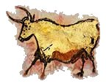 | LA PRÉHISTOIRE  Lettres mélangées

- Lettres mélangées : vocabulaire de la préhistoire

AEOIIUEPLLTHQ : | … | … | … | … | … | … | … | … | … | … | … | … | …

EQHUENILITO : | … | … | … | … | … | … | … | … | … | … | …

RTSHRPEIOIE : | … | … | … | … | … | … | … | … | … | … | …

EUOUPLPRSR : | … | … | … | … | … | … | … | … | … | …

RETASENIDE : | … | … | … | … | … | … | … | … | … | …

EEEIUTTLLC : | … | … | … | … | … | … | … | … | … | …

LRSTPEUEU : | … | … | … | … | … | … | … | … | … | 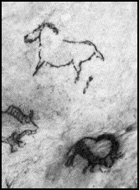

UEERTRPS : | … | … | … | … | … | … | … | …

EEOMSTNS : | … | … | … | … | … | … | … | …

NODEMA : | … | … | … | … | … | …

SECHAS : | … | … | … | … | … | …

FABICE : | … | … | … | … | … | …

OGTRTE : | … | … | … | … | … | … |  | 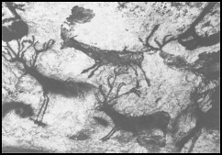

MOELND : | … | … | … | … | … | …

HERNIM : | … | … | … | … | … | …

CHPEE : | … | … | … | … | …

EFU : | … | … | …

Mot mystère : _ _ _ _ _ _ _ _ _ _ _

